[广东药科大学中药学院WangChangfu团队论文图像重复被质疑，作者采用标准回复“误用”](https://mp.weixin.qq.com/s?__biz=Mzk3NTcyMjQ5NA==&mid=2247485480&idx=2&sn=792b9dde1222beb55838f651b785c075)

清风编辑部[清风学术](javascript:void(0);)2025-05-06 08:00:00云南

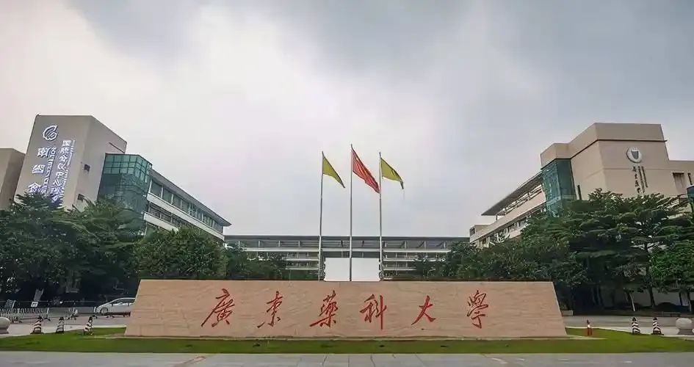

2020年12月1日，一篇题为：Paeoniae radix alba polysaccharides obtained via optimized extraction treat experimental autoimmune hepatitis effectively的研究论文在《International Journal of Biological Macromolecules》期刊发表，2025年4月，在Pupbeer学术监督平台上，国际知名学术打假人Archasia belfragei对该论文提出质疑，认为存在图像重复。论文DOI：10.1016/j.ijbiomac.2020.07.214。

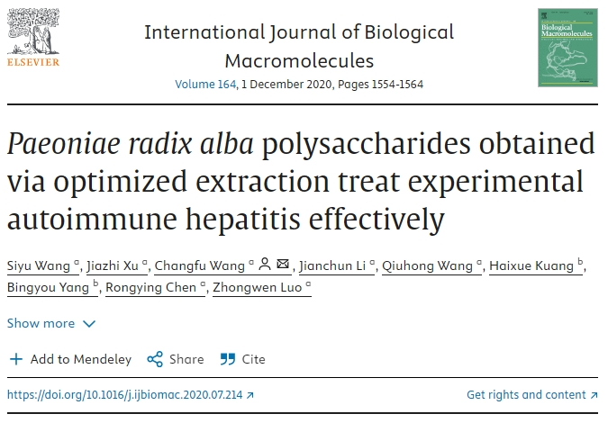

基金支持：国家重点研发计划[2018YFC1707100]；广东省中医药加工技术好经验研究中心（2017）

**质疑信息**

**图5**似乎包含两个不同的治疗领域，看起来比预期的更相似:

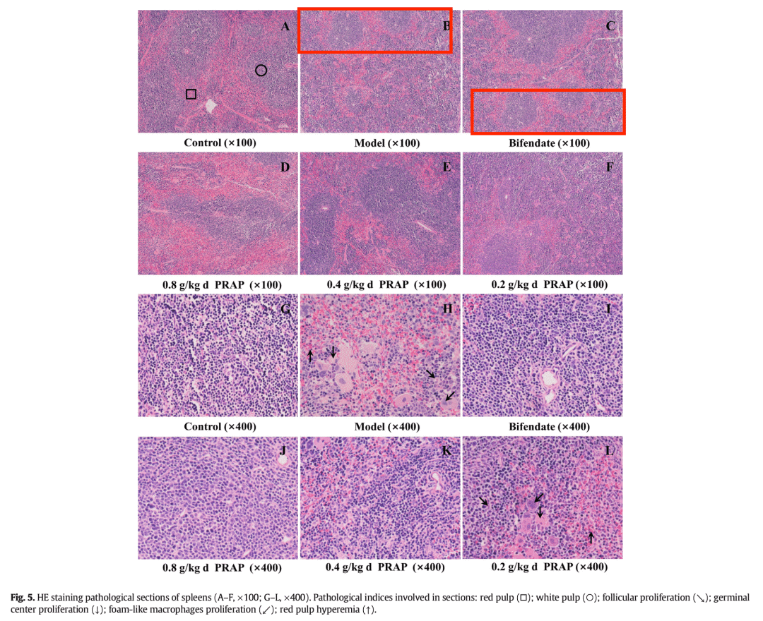

**作者回复**

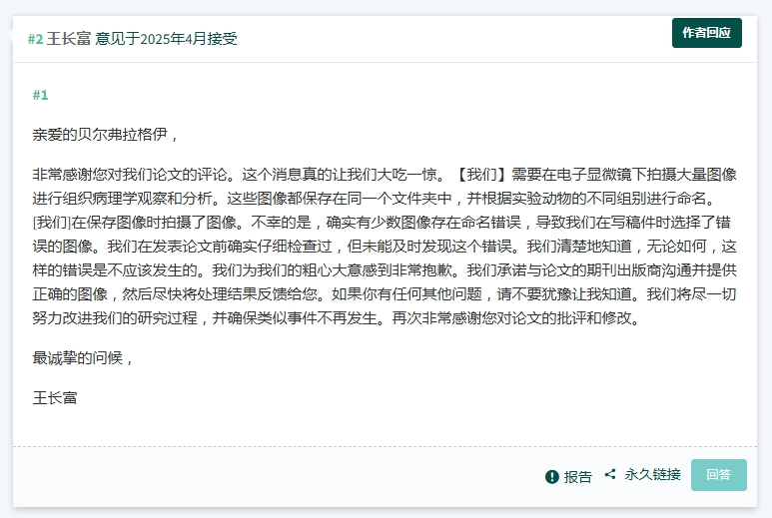

**信息来源：**

https://pubpeer.com/publications/C69C20971A94A3656C3B9110CA540D#0

https://www.sciencedirect.com/science/article/abs/pii/S0141813020339763?via%3Dihub

**声明：**

本报道中的信息来自学术网站公开资料，我们对其准确性及完整性不做任何保证，仅供读者参考。如有任何建议或查重需求，欢迎与我们联系。